Quelques mises au point W3C

Manipulations DOM en JS
- Analysez cette exemple : http://ogo.heig-vd.ch/ajax/Exemples/1_Manipulation_DOM_en_JS

TP1
- En partant de cette structure brut de XHTML : http://ogo.heig-vd.ch/ajax/TP1_w3c/TP1_solution_1.html
- On souhaite obtenir le résultat comme présenté ici (cf. démo)
- Quelques suggestions :
  - ajouter un style de classe pour les sous-menu et une identification de chacun des sous-menu
  - ajouter et utiliser adéquatement une fonction pour cacher tous les sous-menu
  - ajouter et utiliser adéquatement une fonction pour ne montrer qu'un des sous-menu (type menu-réroulant)
  - enrichir le style de la page pour obtenir une présentation type « sidebar »

TP2
- On souhaite obtenir le résultat comme présenté ici (cf. démo) :
  - on dispose d'une partie cliente avec un formualaire de saisie d'un livre
  - un livre possède deux informations de base (titre et n°isbn) et d'une liste d'auteurs
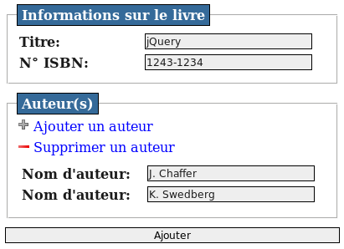screenshot
- Quelques suggestions :
  - construire le formulaire XHTML/CSS
  - ajouter les interactions d'ajout/suppression
    - mise en évidence des liens actions en orange (onmouseover)
    - ajout/suppression de noeud de saisie (onclick)
  - ajouter l'envoi en GET du formulaire sur l'interface de traitement ci-fournie (form_action.php) ou à défaut sur http://www.w3schools.com/tags/form_action.asp

JSON
- Analysez l'exemple : http://ogo.heig-vd.ch/ajax/Exemples/JSONcodec.html

XMLHTTPRequest
- Quelques liens pour renforcer la théorie :
  - http://www.xul.fr/xml-ajax.html
  - http://www.toutjavascript.com/savoir/xmlhttprequest.php3
- Première requête AJAX avec l'objet XMLHTTPRequest en reprenant la solution du TP2
  - On souhaite appliquer le modèle d'application AJAX
  - Quelques suggestions :
    - remplacer le comportement par défaut de soumission de formulaire par un événement onclick
    - construire l'URL cible en composant notamment la query string (cf. http://www.w3schools.com/jsref/dom_obj_form.asp)
    - créer une instance XMLHttpRequest et préparer la fonction “callback” qui traite la réponse
    - la réponse sera simplement injectée dans un élément <div> de l'IHM

TP3
- En partant du début d'application web suivante tp3_xhr.zip
  - on dispose d'une partie client XHTML qui pose le décor (l'IHM) avec deux listes de sélection
  - en fonction de la première (l'utilisateur sélectionne une famille), il s'agit d'alimenter la seconde (les espèces de la famille choisie)
  - à chaque nouveau choix de famille, les espèces sont obtenues par dialogue avec le serveur au travers du service fourni getSpecies.php (cf. son entête)
- On souhaite donc obtenir le résultat comme présenté ici (cf. démo)
- Plus de suggestions cette fois-ci !
  - sauf une référence http://www.w3schools.com/jsref/dom_obj_select.asp

